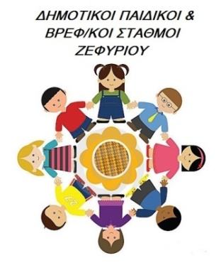

ΑΝΑΚΟΙΝΩΣΗ
Αγαπητοί γονείς και κηδεμόνες,
άλλη μια χρονιά δύσκολη και ιδιαίτερη λόγω της πανδημίας του κορονοϊού έφτασε στο τέλος της. Οι Βρεφονηπιακοί Σταθμοί Ζεφυρίου έκλεισαν για αρκετό χρονικό διάστημα και επαναλειτούργησαν με νέους κανόνες. Η μάσκα δυσκόλεψε την ομιλία, πολλές φορές και την επικοινωνία, αλλά δεν μπόρεσε το στόμα της καρδιάς να καλύψει. Η αγκαλιά βρέθηκε φυλακισμένη πίσω από τα υγειονομικά πρωτόκολλα, όμως μπορείς να αγκαλιάσεις το ίδιο τρυφερά με τα μάτια, τα λόγια και την ψυχή. Ελπίζουμε πως η νέα σχολική χρονιά θα μας επιστρέψει όλα όσα αγαπήσαμε, μάθαμε και συνηθίσαμε να κάνουμε πριν την πανδημία. Όμως, το υπέροχο ταξίδι της γνώσης, της ανακάλυψης, του παιχνιδιού και του γέλιου, για φέτος ολοκληρώνεται εδώ. Θα ήθελα να ευχαριστήσω και να συγχαρώ όλους τους εργαζόμενους στους Παιδικούς και Βρεφονηπιακούς Σταθμούς Ζεφυρίου για όλα όσα πρόσφεραν καθ’ όλη τη διάρκεια της σχολικής χρονιάς και για την άριστη συνεργασία που είχαμε. Έτσι λοιπόν οργανώσαμε ραντεβού από τις 8 Ιουλίου 2021 έως και 12 Ιουλίου 2021 (Βρεφικός σταθμός Ζεφυρίου, Β΄ παιδικός και Α΄ παιδικός σταθμός), όπου οι γονείς θα παραλάβουν τα ενθύμια αποφοίτησης των παιδιών τους, τα οποία την επόμενη χρονιά θα φοιτήσουν στο νηπιαγωγείο, το φάκελο με τα φύλλα εργασίας και τις κατασκευές της σχολικής χρονιάς, την καλοκαιρινή δώρο έκπληξη, μια ξύλινη κατασκευή (καράβι) όπου θα τοποθετηθούν οι καθιερωμένες λιχουδιές και μια ξύλινη κορνίζα διακοσμημένη από τις παιδαγωγούς, όπου θα στολιστεί η ομαδική φωτογραφία του κάθε τμήματος. Καλό υπόλοιπο καλοκαιριού με υγεία και ασφάλεια σε όλους, και μια ευχή για τα παιδιά σας:

«Να ονειρεύονται και να στοχεύουν πάντα ψηλά…. Ακόμη και αν δεν φτάσουν το φεγγάρι , θα βρεθούν ανάμεσα στα αστέρια….»
Με εκτίμηση
Ο πρόεδρος
Γεώργιος Κούρκουλος

